Portada
KIT DE GUANTES, PROTECTOR SOLAR PARA LOS BRAZOS Y CHAQUETA PANTALÓN IMPERMEABLE PARA LOS MOTOCICLISTAS

Pedro Pablo Picapiedra Mármol, María Ruperta Gallo Hincapié
9ºA

I. E La Salle de Campoamor.
Tecnología e Informática
Medellín
2020

INFORMACIÓN GENERAL DEL PROYECTO
Título del proyecto: Kit de Guantes, protector solar para los brazos y chaqueta pantalón impermeable para los motociclistas
Nombre del investigador principal: Pedro Pablo Picapiedra Mármol
Identificación (CC): 1000354843
Correo electrónico: pepapima@gmail.com
Co-investigadores:
Identificación (CC): María Ruperta Gallo Hincapié
Correo electrónico: gallohincapie@gmail.com
Nombre del Grupo de Investigación:
Los innovadores de La Salle
Centro de Investigaciones:
Director: Carlos Fernández
Facultad: Área de tecnología e informática
E-mail: tecnoartnovenos @gmail.com
Teléfono:2 85 15 71
Lugar de Ejecución del Proyecto:
Ciudad: Medellín |  |  |  | Departamento: Antioquía
Duración del Proyecto (en meses): 9 meses
Tipo de Proyecto:
Investigación Básica: |  | Investigación Aplicada: |  | Desarrollo Tecnológico o Experimental: | x
V
Valor del proyecto
Valor solicitado en efectivo: S 35.000
Valor en especie: $ 00
Valor total del Proyecto: $ 35.000
Descriptores / Palabras claves:
Tecnología, innovación, kit de protección para motociclistas
RESUMEN DEL PROYECTO:

El proyecto tecnológico Kit de Guantes, protector solar para los brazos y chaqueta pantalón impermeable para los motociclistas surge de la observación y la experiencia, ya que ellos hacen uso de este medio de transporte estando a la deriva, ya que, son el chasis y están expuesto a toda clase de clima que se de en el medio, se puede detectar que cuando es verano están expuestos al sol, quemándose la piel y cuando llueve se expone a mojarse y que le dé quebranto de salud.

De lo anterior por medio de esta investigación se quiere dar a conocer los pasos que se realizo para la propuesta: inicialmente se hace una investigación para seleccionar el objeto tecnológico para realizar la innovación, luego se continua el análisis de la innovación del objeto, para luego pasar al boceto y finalmente escoger el prototipo del kit para los motociclista, a continuación se determina el impermeable para su elaboración a tráves del proceso de insumo, proceso y producto para finalizar con el embalaje y la publicidad del lanzamiento de la propuesta.

1. TÍTULO DEL PROYECTO

Kit de Guantes, protector solar para los brazos y chaqueta pantalón impermeable para los motociclistas

2. FORMULACIÓN DEL PROBLEMA:

Se ha observado que los motociclistas, en tiempo de verano, los brazos se les queman, perjudicando la piel, por otro lado, el sudor del manubrio hace que se le pegue las manos al acelerar o frenos de mano, por ello se hace la propuesta de un guante con protector solar para los brazos.

3. JUSTIFICACIÓN:

El motivo que me llevo investigar acerca del kit protector para los motociclistas, fue al observar que este gremio sufre mucho al transporte en su vehículo, ya que, su cuerpo es el chasis y esta expuesto al invierno, verano y todo lo que puede suceder en su trayectoria. De lo anterior se pretende con esta propuesta del kit para motociclista mejor la calidad vida en el momento que se moviliza.

4. OBJETIVOS:

4.1. OBJETIVOS GENERALES:

- Diseñar un kit de protección de motociclista para mejor la calidad de vida en el momento de movilidad haciendo uso adecuado de este medio de transporte

4.2. OBJETIVOS ESPECIFICOS:

- Construir el kit de protección de motociclista para determinar el prototipo adecuado para su uso e implementación
- Seleccionar el material adecuado y beneficio para su elaboración y su ergonomía en su uso.

5. POBLACIÓN BENEFICIARIA:

El Kit de Guantes, protector solar para los brazos y chaqueta pantalón impermeable beneficiara a los motociclistas de la ciudad o población rural.

6. MARCO TEORICO.

6.1. kit:
6.2: Guantes:
6.3. protector.
6.4. impermeable:
6.5. motociclista
6.6. Señales de tránsito.
6.7. Material reciclable.

7. MATERIALES.
MATERIALES | HERRAMIENTAS | MEDICIONES
Impermeable | Tijeras para cortar, tallajes, metro | Tallajes S, M, L, XL
Hilo sintético | Maquina industria o de coser | Carrete
Cierres | Aguja de la máquina | Longitudes según el tallaje
8. DISEÑO. (Bocetos del objeto tecnológicos, con medidas)
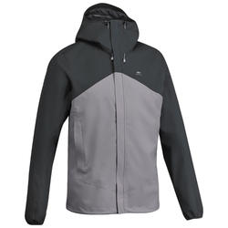
cierre
cierre
cierre
cierre
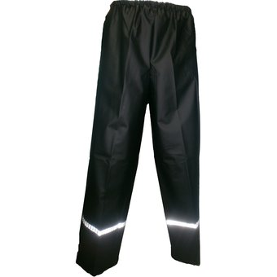
Cierre
Cierre
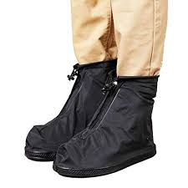
Cierre
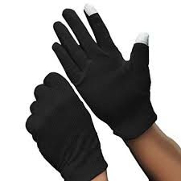
Cierre

9. PRESUPUESTO Y COTIZACIÒN
Nº | RUBRO | TOTAL
1 | 5 metros de impermeable
2. | 8 cierres de diferentes tamaños
3. | Coser el kit

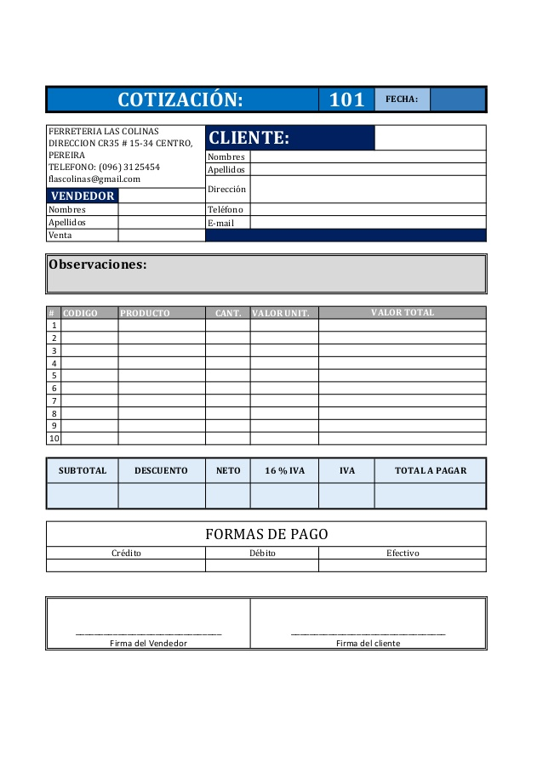

19 % IVA

10. METODOLOGIA DE LA INVESTIGACIÓN. (los pasos de la elaboración del objeto tecnológico) ( Si, necesita mas pasos los puedes anexar

Paso 1. Selección del objeto tecnológico. Se hace una investigación en internet para determinar el objeto a investigar.
Paso 2. Boceto del objeto tecnológico. Se realizan varios diseños y se selecciona el adecuado
Paso 3. selecciona el impermeable a utilizar para el corte y la fabricación.
Paso 4. Se inicia el proceso de fabricación insumo, proceso y producto
Paso 5. Embalaje: consiste en empacar la prenda, para la circulación
Paso 6. Divulgación: el medio que se va a utilizar para la comercialización: afiche, brochurre.

11. CONCLUSIONES (3)
- Aprende los pasos de como se hace un proyecto de investigación en tecnología
- Seleccionar un objeto tecnológico y hacerle una innovación para suplir las necesidades de una población determinada en este caso los motociclistas.
- Reconozco las piezas gráficas para promocionar el producto
12. REFERENCIA
google. (s.f.). google. Obtenido de https://www.google.com/
Fernánadez, C. (20 de 02 de 2014). tic995. Obtenido de https://tic995.webnode.es/

13. IMAGEN DEL OBJETO TECNOLÓGICO.

cierre
cierre
cierre
cierre
Cierre
Cierre

